建筑可再生能源利用报告书
公共建筑

工程名称 | 新建项目
工程地点 | 广西-玉林
设计编号
建设单位
设计单位
设 计 人
审 核 人
审 定 人
设计日期 | 2024年12月28日


采用软件 | 建筑碳排放CEEB2024
软件版本 | 20240430(SP1)
研发单位 | 北京绿建软件股份有限公司
正版授权码 | T18907813888
目 录

1 建筑概况 3
2 标准依据 3
3 软件介绍 3
4 气象数据 4
4.1 逐日干球温度表 4
4.2 逐月辐照量表 4
4.3 峰值工况 4
5 太阳能资源 5
6 围护结构概况 5
7 房间类型 6
7.1 房间参数表 6
8 采暖空调 6
9 照明 7
10 插座设备 7
11 排风机 7
12 光伏发电 7
13 可再生能源利用 8
13.1 生活热水 8
13.1.1 计算说明 8
13.1.2 太阳能利用 8
13.1.3 地源/空气源利用 8
13.2 可再生发电 9
13.2.1 计算说明 9
13.2.2 计算结果 9
13.3 综合可再生利用率 9
13.3.1 计算说明 9
13.3.2 计算结果 10

建筑概况
工程名称 | 新建项目
工程地点 | 广西-玉林
地理位置 | 北纬：22.60° | 东经：110.10°
建筑寿命(年) | 50
建筑面积(m²) | 地上1217 地下0
建筑层数 | 地上2 地下0
建筑高度（m） | 地上13.5 地下0.0
建筑体积(m³) | 5474.40
建筑外表面积(m²) | 3910.67
北向角度 | 90
结构类型
外墙太阳辐射吸收系数 | 0.38
屋顶太阳辐射吸收系数 | 0.74
控温期 | 全年控温

标准依据
1. 《建筑节能与可再生能源利用通用规范》GB55010-2021
2. 《民用建筑太阳能热水系统应用技术规范》GB 50364-2018
3. 《民用建筑绿色性能计算标准》JGJ/T 449-2018
4. 《近零能耗建筑技术标准》GB/T51366-2019

软件介绍
本报告内容由建筑碳排放CEEB2024计算并输出，建筑碳排放CEEB以CAD为平台，可与建筑节能模型无缝对接，以国家标准《建筑节能与可再生能源利用通用规范》、《建筑碳排放计算标准》为主要依据，支持包含太阳能、空气能、地热、风能等可再生能源系统应用的计算。

气象数据

逐日干球温度表
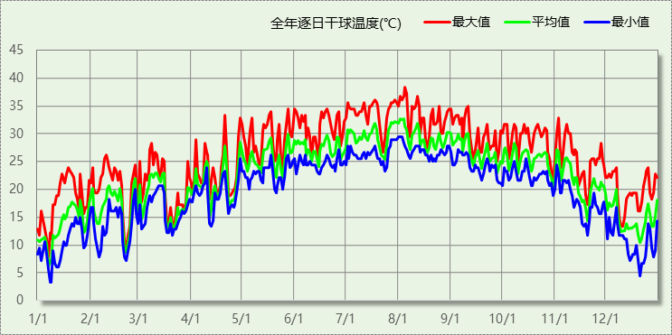

逐月辐照量表
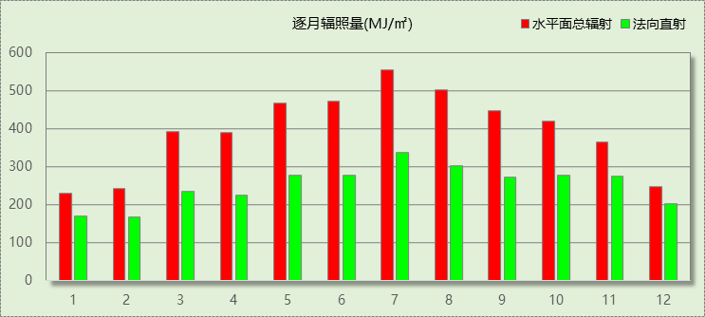

峰值工况
气象数据 | 时刻 | 干球温度(℃) | 湿球温度(℃) | 含湿量(g/kg) | 焓值(kj/kg)
最热 | 08月04日16时 | 38.3 | 28.9 | 21.7 | 94.3
最冷 | 01月07日07时 | 3.3 | 2.2 | 4.0 | 13.4

太阳能资源
太阳能作为一种重要的可再生能源，对能源开发利用、调整能源结构、保护生态环境、应对气候变化、促进社会可持续发展具有重要意义。《民用建筑太阳能热水系统应用技术标准》GB 50364-2018中对我国不同地区的太阳能资源情况进行等级划分。

等级名称 | 水平面上年太阳辐照量(MJ/m²·a)
Ⅰ资源极富区 | ≥6700
Ⅱ资源丰富区 | 5400~6700
Ⅲ资源较富区 | 4200~5400
Ⅳ资源一般区 | ≤4200
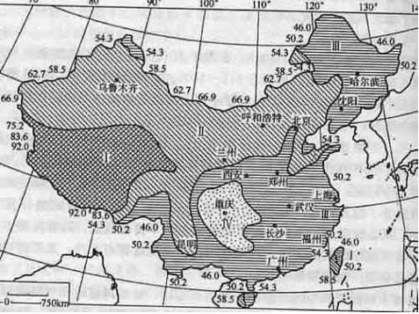
中国年太阳能分布图MJ/(m²•a)

围护结构概况

 |  |  | 设计建筑
体形系数S |  |  | 0.71
屋顶传热系数K  和热惰性指标 D |  |  | 0.39  3.07
外墙传热系数K  和热惰性指标 D |  |  | 1.68(不含反射隔热外饰面等效热阻)  3.79
挑空(或架空)楼板传热系数K  和热惰性指标 D |  |  | 1.49  7.08
天窗传热系数K  和太阳得热系数 SHGC |  |  | －  －
外窗（包括透明幕墙） | 朝向 | 立面 | 窗墙比 | 传热  系数 | 太阳得热系数
外窗（包括透明幕墙） | 南向 | 南-默认立面 | 0.30 | 2.30 | 0.23
外窗（包括透明幕墙） | 北向 | 北-默认立面 | 0.41 | 2.43 | 0.23
外窗（包括透明幕墙） | 东向 | 东-默认立面 | 0.33 | 2.48 | 0.23
外窗（包括透明幕墙） | 西向 | 西-默认立面 | 0.33 | 2.50 | 0.24

房间类型

房间参数表
房间类型 | 空调  温度℃ | 供暖  温度℃ | 新风量 | 渗透风  换气次数 | 人员密度 | 照明功率  密度 | 电器设备  功率
卫生间 | 26 | 20 | 30(m³/h.人) | 0(次/h) | 8(㎡/人) | 8(W/㎡) | 15(W/㎡)
卫生间 | 28 | 18 | 20(m³/h.人) | 0(次/h) | 20(㎡/人) | 5(W/㎡) | 15(W/㎡)
大厅 | 26 | 20 | 30(m³/h.人) | 0(次/h) | 8(㎡/人) | 8(W/㎡) | 15(W/㎡)
接待室 | 26 | 20 | 30(m³/h.人) | 0(次/h) | 8(㎡/人) | 8(W/㎡) | 15(W/㎡)
普通办公室 | 26 | 20 | 30(m³/h.人) | 0(次/h) | 8(㎡/人) | 8(W/㎡) | 15(W/㎡)
设计室 | 26 | 18 | 30(m³/h.人) | 0(次/h) | 8(㎡/人) | 13.5(W/㎡) | 15(W/㎡)
餐厅 | 26 | 18 | 30(m³/h.人) | 0(次/h) | 2.5(㎡/人) | 8(W/㎡) | 15(W/㎡)
高档办公室 | 26 | 20 | 30(m³/h.人) | 0(次/h) | 8(㎡/人) | 13.5(W/㎡) | 15(W/㎡)

采暖空调
类别 | 负荷(kWh/a) | 系统综合性能系数 | 耗电(kWh/a)
供冷 | 148667 | 3.5 | 42476

类别 | 负荷(kWh/a) | 系统综合性能系数 | 耗电(kWh/a)
供暖 | 0 | 2.6 | 0

照明
房间类型 | 单位面积电耗  (kWh/㎡) | 房间个数 | 房间合计面积  (㎡) | 合计电耗  (kWh)
卫生间 | 13.44 | 8 | 78 | 1048
大厅 | 13.44 | 2 | 749 | 10064
接待室 | 13.44 | 1 | 42 | 568
普通办公室 | 13.44 | 3 | 127 | 1704
设计室 | 22.68 | 2 | 85 | 1916
餐厅 | 13.44 | 1 | 42 | 568
高档办公室 | 22.68 | 1 | 39 | 885
总计 |  |  |  | 16752

插座设备
房间类型 | 单位面积电耗  (kWh/㎡) | 房间个数 | 房间合计面积  (㎡) | 合计电耗  (kWh)
卫生间 | 35.25 | 8 | 78 | 2750
大厅 | 35.25 | 2 | 749 | 26395
接待室 | 35.25 | 1 | 42 | 1489
普通办公室 | 35.25 | 3 | 127 | 4468
设计室 | 35.25 | 2 | 85 | 2979
餐厅 | 35.25 | 1 | 42 | 1489
高档办公室 | 35.25 | 1 | 39 | 1375
总计 |  |  |  | 40945

排风机
额定功率  (kW) | 台数 | 使用系数 | 运行时间  (h/天) | 年运行天数 | 全年电耗  (kWh)
5 | 4 | 0.8 | 5 | 365 | 29200
总计 |  |  |  |  | 29200
注：此类风机指非空调区域排风机

光伏发电
日照辐照量(kJ/㎡.天)：12734，年运行天数：360
光伏板面积  (㎡) | 光电转换  效率(%) | 光伏系统效率 | 光伏电池性能衰减修正系数 | 全年供电  (kWh)
610 | 15 | 0.75 | 0.85 | 74279
总计 |  |  |  | 74279

可再生能源利用

生活热水

计算说明
本条计算当生活热水采用了太阳能设备、热泵设备时，相应可再生能源在生活热水中的贡献。
具体计算方法参照《近零能耗建筑技术标准》A.1.9,提供的生活热水系统中可再生能源利用量计算公式如下：
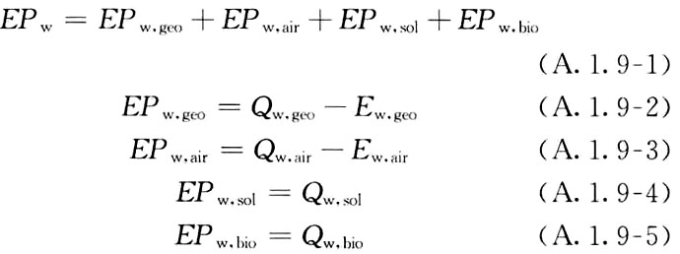
式中： EFw，geo——地源热泵生活热水系统的年可再生能源利用量，kWh；
EPw，air——空气源热泵生活热水系统的年可再生能源利用量，kWh；
EPw，gol——太阳能生活热水系统的年可再生能源利用量，kWh；
EPw，bio——生物质生活热水系统的年可再生能源利用量，kWh ；
Qw，geo——地源热泵系统的年生活热水供热量，kWh；
Qw，air——空气源热泵系统的年生活热水供热量，kWh；
Qw，sol——太阳能系统的年生活热水供热量，kWh；
Qw，bio——生物质生活热水系统的年生活热水供热量，kWh；
Ew，geo——地源热泵机组供生活热水年耗电量，kWh；
Ew，air——空气源热泵机组供生活热水年耗电量，kWh。

太阳能利用
太阳能供热量(kWh) | 年热水需求量(kWh) | 太阳能提供热量比例
0 | 0 | 0%

地源/空气源利用
热泵供热量  (kWh) | 热泵耗电量  (kWh) | 可再生  利用量(kWh) | 年热水需求量  (kWh) | 地源/空气源  提供热水占比
0 | 0 | 0 | 0 | 0%

可再生发电

计算说明
本条计算光伏、风力等可再生发电量在建筑运行电耗中的贡献。这里的运行电耗为真实的电能，不包括其他能源如市政热力、燃油燃气锅炉消耗的当量电。

计算结果
能耗分类 | 能耗子类 | 设计建筑  (kWh/㎡) | 备注
供冷电耗(Ec) | 供冷合计 | 34.92
供暖电耗(Eh) | 供暖合计 | 0.00
照明电耗 |  | 13.77
插座设备电耗 |  | 33.66
其他电耗(Eo) | 电梯 | 0.00
其他电耗(Eo) | 独立排风机 | 24.00
其他电耗(Eo) | 生活热水 | 0.00 | 扣减了太阳能热水
其他电耗(Eo) | 其他合计 | 24.00
建筑总能耗(E1)：电耗(kWh/㎡)(Etol) |  | 106.35 | E1=Ec+Eh+Ef+Eo
可再生能源(Er) | 光伏发电(Ep) | 61.06
可再生能源(Er) | 风力发电(Ew) | 0.00
可再生能源(Er) | 合计 | 61.06
可再生能源提供电量比例（Re） |  | 57.41% | Re= Er/ Etol

综合可再生利用率

计算说明
本条汇总建筑各类可再生能源在建筑综合能耗需求中的贡献率。
计算方法参照《近零能耗建筑技术标准》A.1.7，提供的建筑可再生能源利用率计算公式如下：
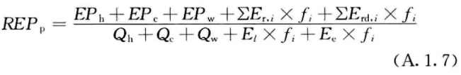
式中：REPp——可再生能源利用率，％；
EPh——供暖系统中可再生能源利用量，kWh；
EPc——供冷系统中可再生能源利用量，kWh；
EPw——生活热水系统中可再生能源利用量，kWh；
fi——i类型能源的能源换算系数，按本标准表A.1.11选取电耗与热量系数为2.6
Er，i——年本体产生的i类型可再生能源发电量，kWh；
Erd，i——年周边产生的i类型可再生能源发电量，kWh。
Qh——年供暖耗热量，kWh；
Qc——年供冷耗冷量，kWh；
Qw——年生活热水需求热量，kWh；
El——年照明系统能源消耗，kWh；
Ee——年电梯系统能源消耗，kWh。

计算结果
能耗分项 | 需求量（电）(kWh/㎡) | 需求量（热）(kWh/㎡)
耗冷量 | - | 122.21
耗热量 | - | 0.00
空调风机 | 0.00 | 0.00
照明能耗 | 13.77 | 35.80
插座设备 | 33.66 | 87.51
电梯 | 0.00 | 0.00
独立排风机 | 24.00 | 62.41
生活热水需求 | - | 0.00
其他设备 | 0.00 | 0.00
合计 |  | 307.92
可再生分项 | 可再生发电 (kWh/㎡) | 可再生利用（热）(kWh/㎡)
集中地源\空气源供热 | - | 0.00
单体空调\多联机供热 | - | 0.00
太阳能热水 | - | 0.00
热泵热水 | - | 0.00
光伏发电 | 61.06 | 158.75
风力发电 | 0.00 | 0.00
合计 |  | 158.75
可再生能源利用率 | 52%

